Bijlage SV 893

Labelverdeling op 1 januari 2021 opgedeeld voor woningen en appartementen:

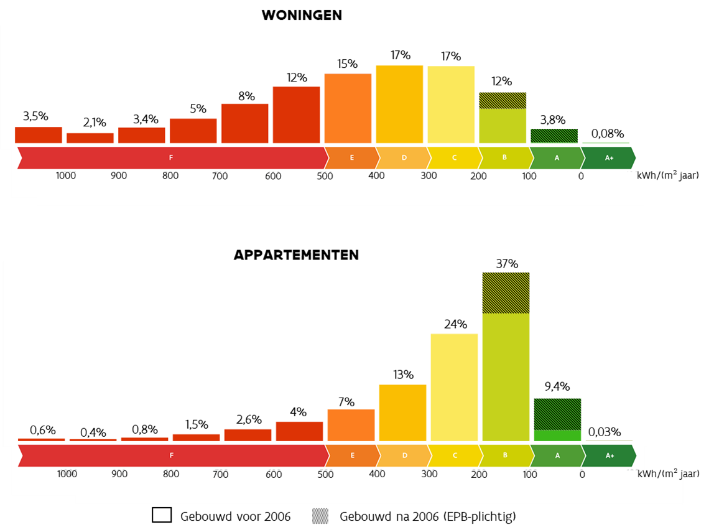

Aardgasverbruik voor de verwarming van woningen tussen 2014 en 2020.

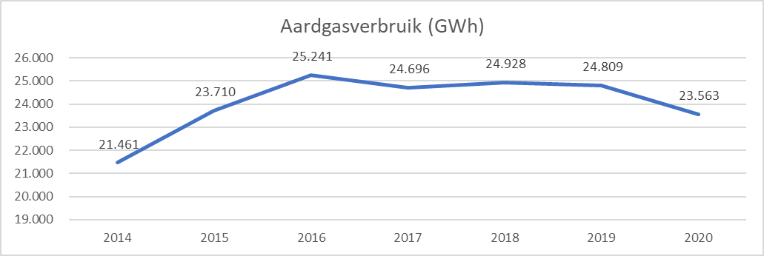

Stookolieverbruik in de woningen en in de tertiaire sector tussen 2012 en 2020.

